DOCUMENTACIÓN PROYECTO FINAL ANDROID STUDIO

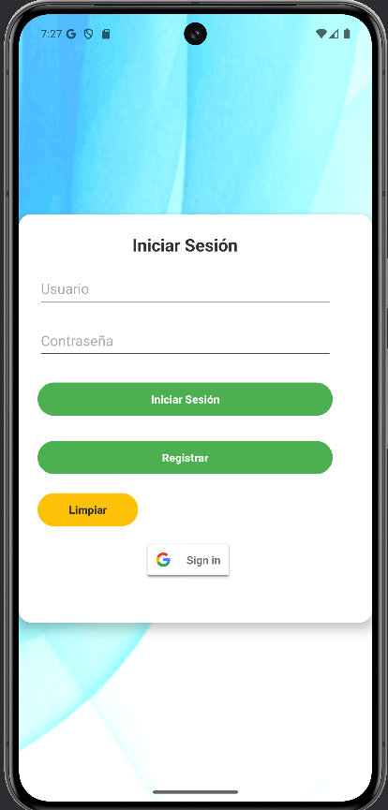
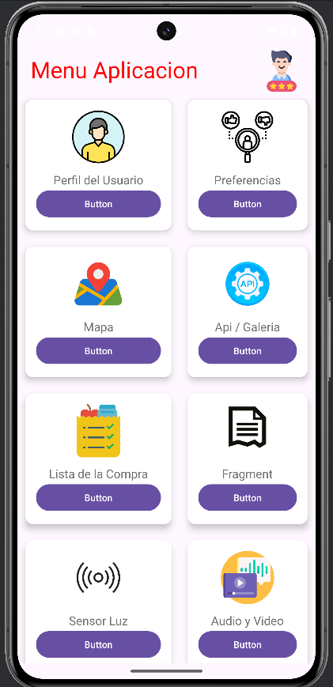
Pasos para la realizacion del proyecto:

1. Creación del proyecto

Para este primer paso lo primero que he tenido que realizar es crear un nuevo proyecto como se ve en la imagen “Empty Views Activity” le daríamos a next y pondríamos el nombre que deseemos, en mi caso lo he llamado ProyectoFinalTrimestre y le damos a finalizar y tendríamos que esperar a que compile y se cree el proyecto unos minutos.
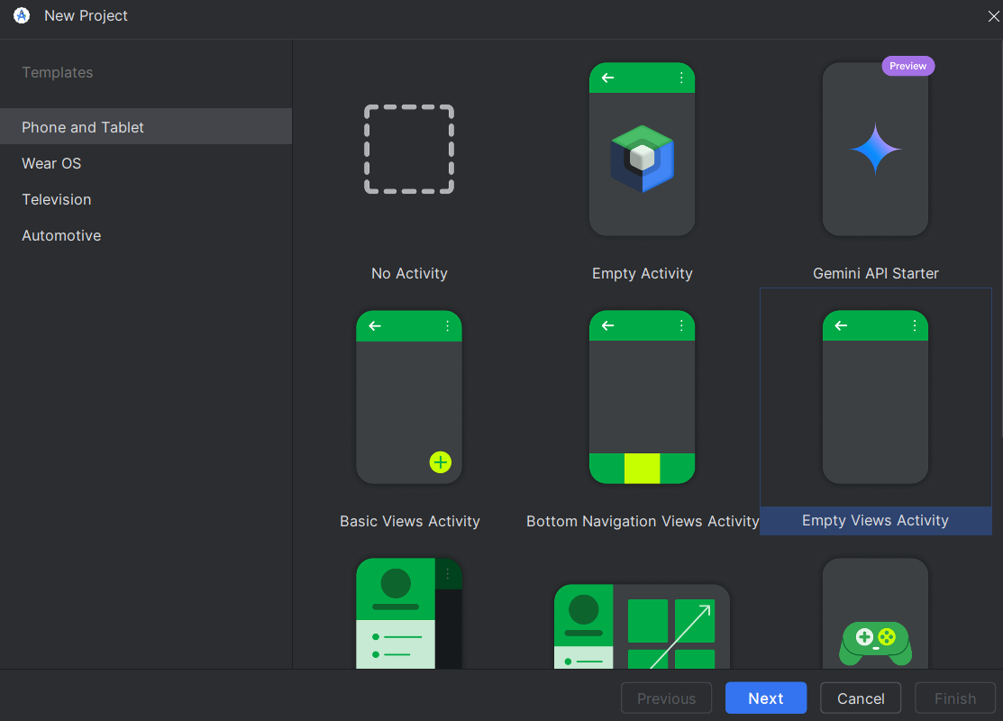

2. Creación del login (pantalla principal)

Para este paso lo que hemos hecho a sido primeramente diseñar el layout de nuestro login a nuestro gusto que nos ha quedado de la siguiente manera:

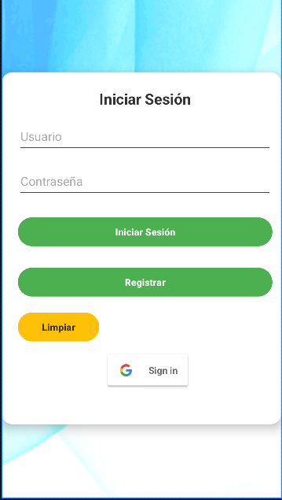
Una vez diseñado el login a nuestro gusto, nos vamos a ir a la parte de la funcionalidad del login, esta parte de la funcionalidad la tendremos detallada dentro del proyecto en la clase que se llama LoginActivity que a su vez dicha clase tiene comentarios de lo que hace cada cosa, pero en resumen básicamente la funcionalidad que le hemos metido pues ha sido que cuando introduzcamos en los campos email y contraseña tengan ciertas restricciones como por ejemplo el campo email tiene que ser un email valido y el campo contraseña tiene que tener cierto numero de caracteres mínimo, luego el botón de iniciar sesión que comprobara si la cuenta introducida se encuentra registrada en el firebase, que la podemos registrar a su vez dicha cuenta en el botón registrar y por ultimo tenemos el botón de login con Google que nos permitirá acceder con nuestra cuenta de Google.

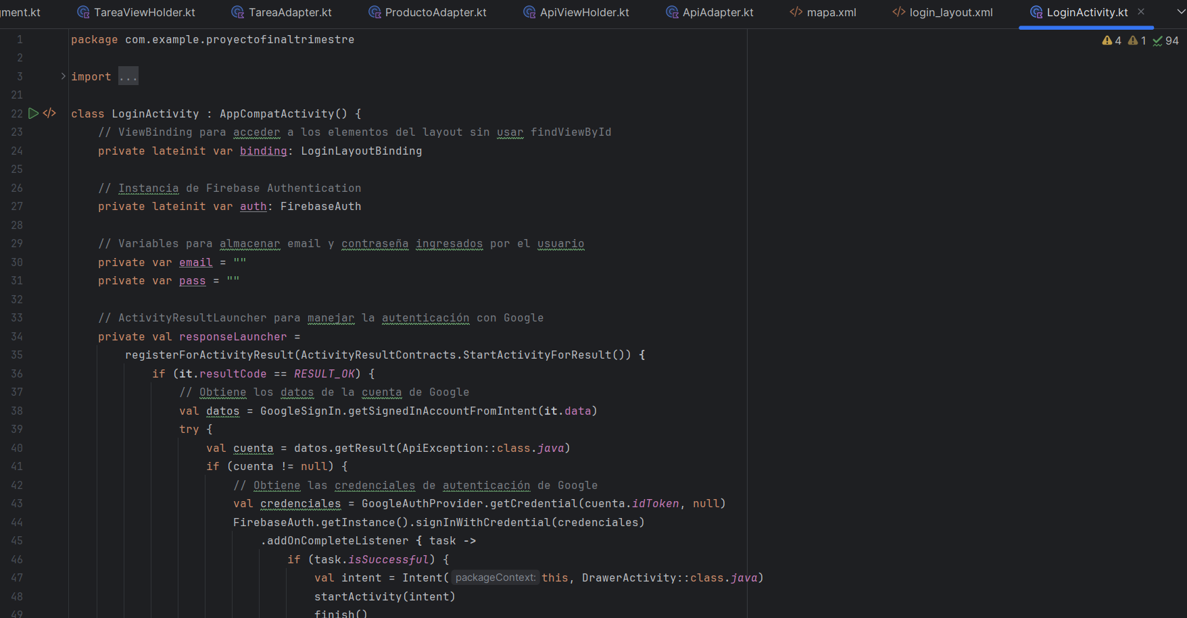

Esa es la clase que no se aprecia entera porque tiene como 200 lineas de código pero como se ve en la imagen esta comentado con lo que hace cada cosa.

3. Creación del layout de la aplicación

Lo siguiente que se haria seria al igual que se ha hecho con el layout del login haríamos otro layout que seria ya la parte principal de la aplicación que lo haríamos también a nuestro gusto, a mi se me ha quedado de esta manera:

Una vez ya creado el layout de nuestra pagina principal de nuestra aplicación a dicho layout le pondremos los nombres de nuestras aplicaciones que vamos a tener y las imágenes que mas nos gusten para que tenga un mejor diseño la aplicación. Ahora lo siguiente seria como hemos hecho en el el login darle la funcionalidad a esta parte y conectarla para que cando iniciemos la sesion en el login nos lleve a esta ventana, eso lo vamos a poder hacer en la clase drawerActivity que viene comentada, esta clase lo que nos permite hacer es que cuando nos logeemos en la app desde el login nos lleve a la pagina de la app principal en la cual tendremos diferentes aplicaciones con botones que en esta clase hacemos que cuando pinchemos en esos botones nos meta en dicha aplicación.

4. Creación de la aplicación Perfil del usuario

Primeramente para crear dicha aplicación lo que tendremos que hacer primeramente es crear nuestro layout que queremos que tenga personalizandolo a nuestro gusto, en mi caso lo he hecho de la siguiente manera:

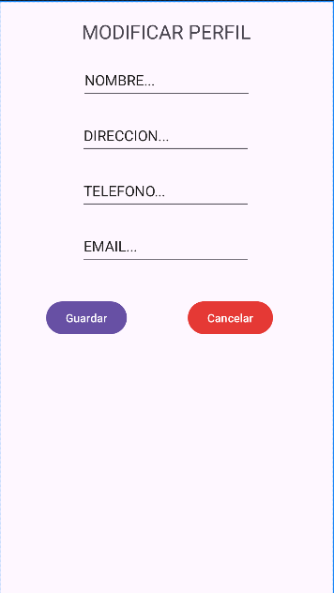

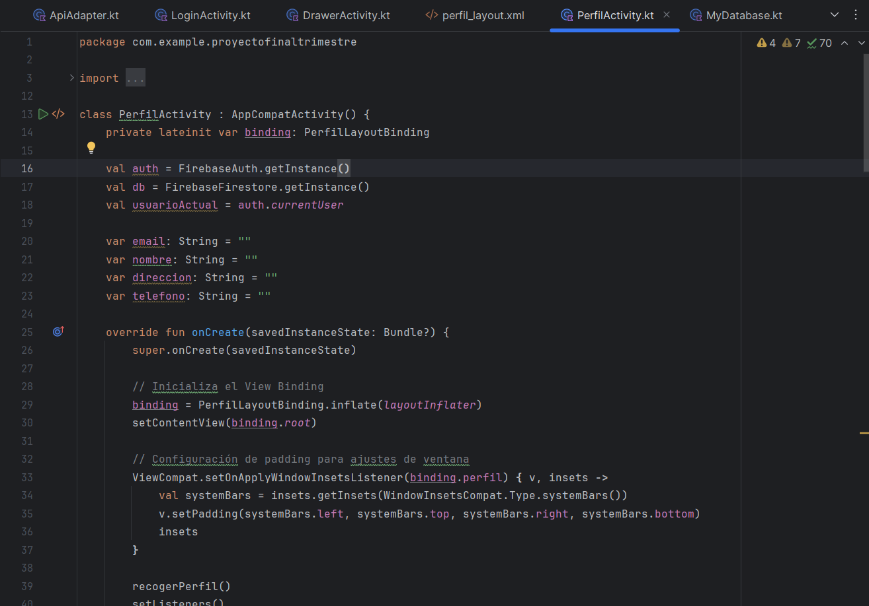
Una vez creado el layout lo que tendremos que hacer es darle funcionalidad a dicho layout, primeramente con la clase drawerActivity como hemos comentado antes a través del botón vamos hacer que nos lleve al layout de la aplicación, luego en cuento a la funcionalidad emplearemos las clases perfilActivity que básicamente la explicación de lo que hace a parte que ya viene comentado el código, hace que te pide el nombre, la dirección , el teléfono y el email y si le damos a guardar nos lo guardara en base de datos para que cuando nos volvamos a meter a dicho aplicación se guarden directamente la nuevas preferencias que hemos puesto en dicho perfil
5. Creación de la aplicación Preferencias

Para esta aplicación al igual que en la otra primeramente lo que tendremos que hacer es crear el layout a nuestro gusto:

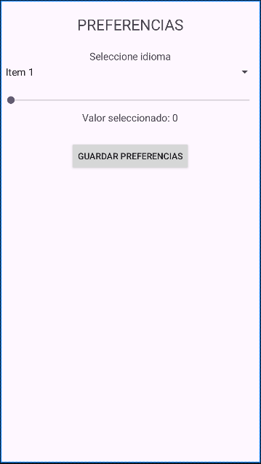
En mi caso he creado este layout y ahora lo que tendríamos que hacer es darle la funcionalidad para ello vamos a emplear la clase preferenciasActivity lo que hace dicha aplicación es guardar las preferencias de nuestro usuario en nuestra app, es decir, lo que hacemos es mediante un spinner y una seekBar le pedimos al usuario el idioma que quiere y un valor y cuando se le da a guardar lo guardara en base de datos para que cuando volvamos a entrar nos lo guarde.

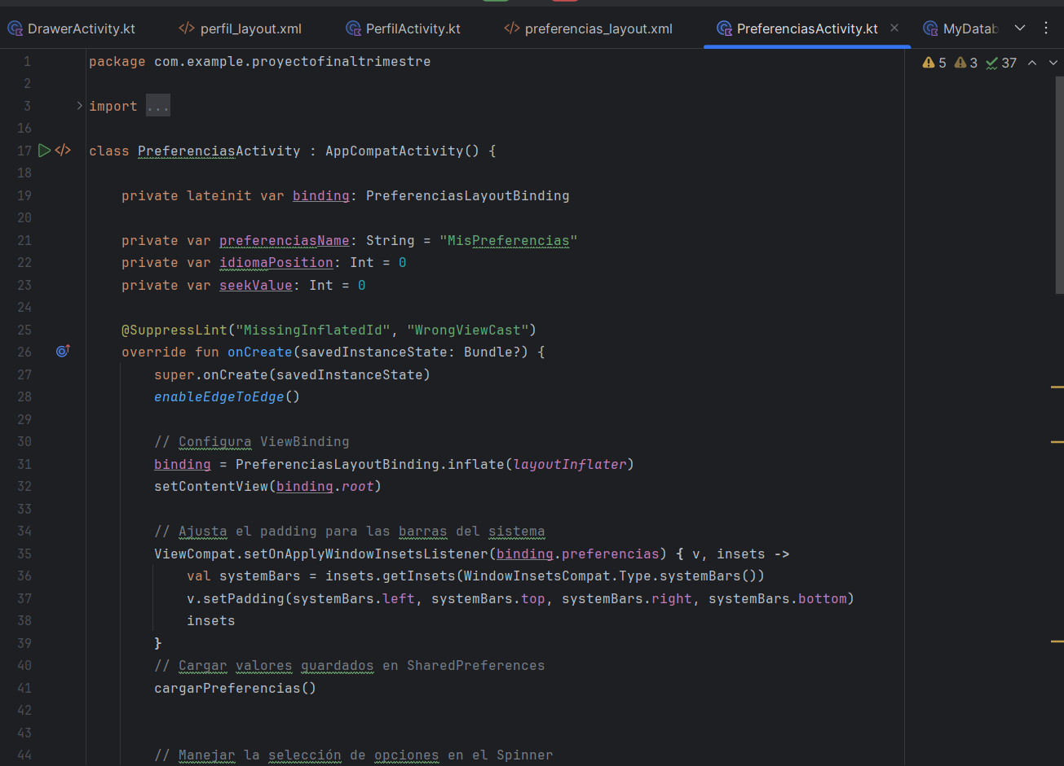

6. Creación de la aplicación Mapa

Para la creación de dicha aplicación lo que haremos sera crear prácticamente un layout pero en esta caso es recomendable que sea en blanco como se ve en la imagen, solamente pondríamos un fragmenContainerView:



Lo de que sea en blanco es porque ahora cuando vayamos a darle la funcionalidad lo que vamos hacer es cargar el mapa a través de la clase mapaActivity y con esta clase lo que nos va a cargar va a ser como si fuese el mapa propio de google la clase seria la siguiente:

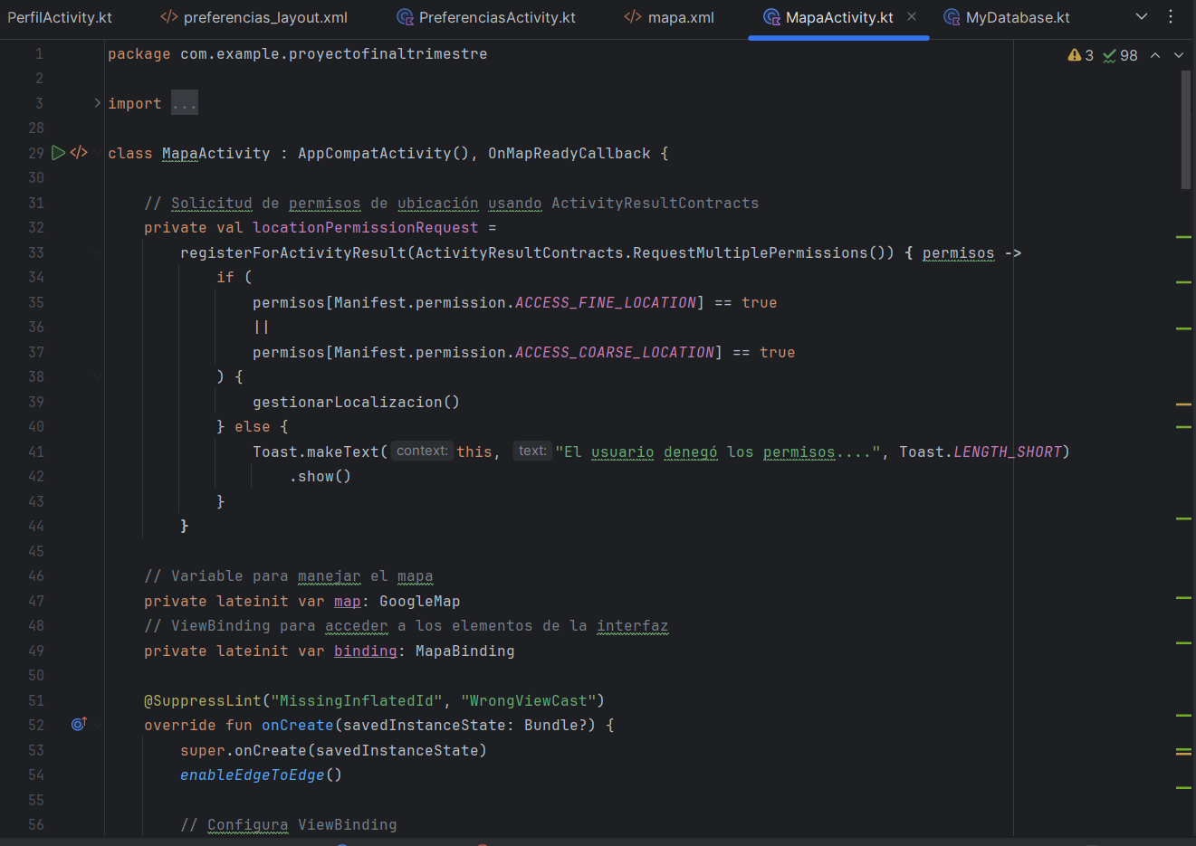

7. Creación de la aplicación Api/Galería

Esta clase ya si es un poco mas complejo de realizar pero básicamente lo primero que tendríamos que hacer es crear los diferentes layout que va a tener que van a ser los siguientes, uno primero que va a ser api_layout que este layout lo que va a ser una lista con 9 item los cuales va a ser los personajes que carguemos, es decir, nos va a cargar 9 personajes de la api y seria el siguiente:
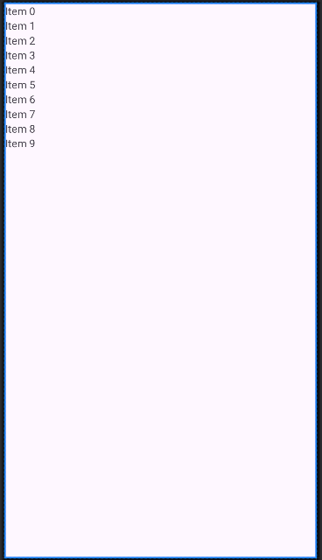
Luego tendremos que crear otro layour que es el character_layout que básicamente esto es la tarjeta donde van a ir los distintos personajes que carguemos tendrá la siguiente forma:

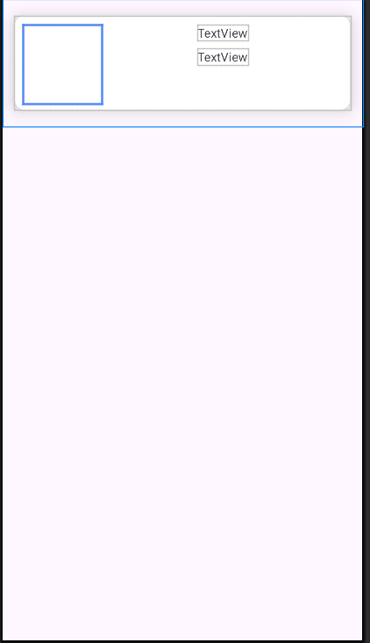

Y por ultimo crearemos el ultimo layout que seria en blanco que nos permitira que cuando pulsemos en la imagen del personaje se nos muestre en una pantalla grande la imagen:


Y ahora vamos a pasar a la parte de la funcionalidad las distintas clases que utilizamos para poder cargar la api son la de apiActivity la vamos a utilizar para poder cargar la api en nuestro layout:
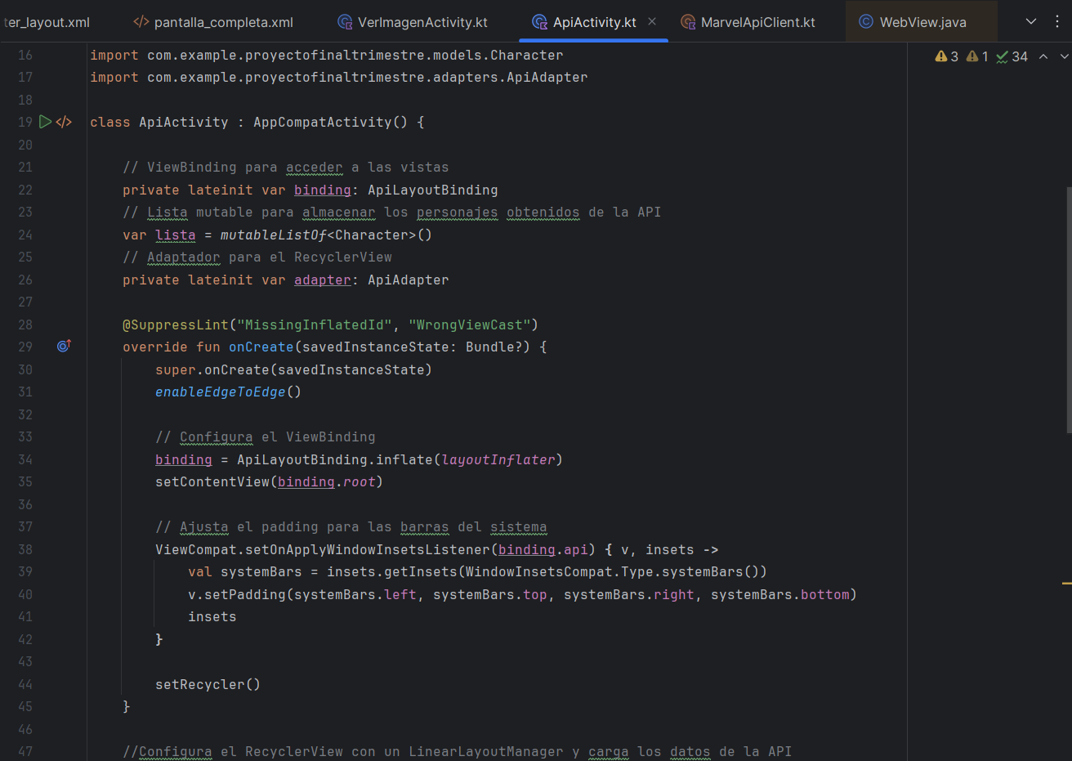
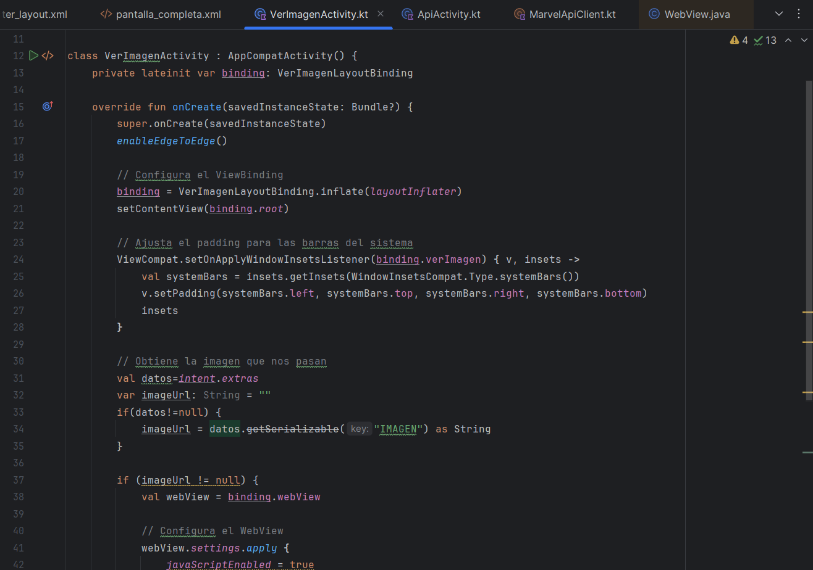
Luego tenemos otra clase que sera la de verImagenActivity que esta es la que nos permitirá poder ver la imagen del personaje cuando pinchemos en el en grande:
Luego tenemos la clase MarvelAuthInterceptor que cuando fui a meter la api me decía en a pagina que tenia que meter dicha clase para que pudiera ser cargada la api:

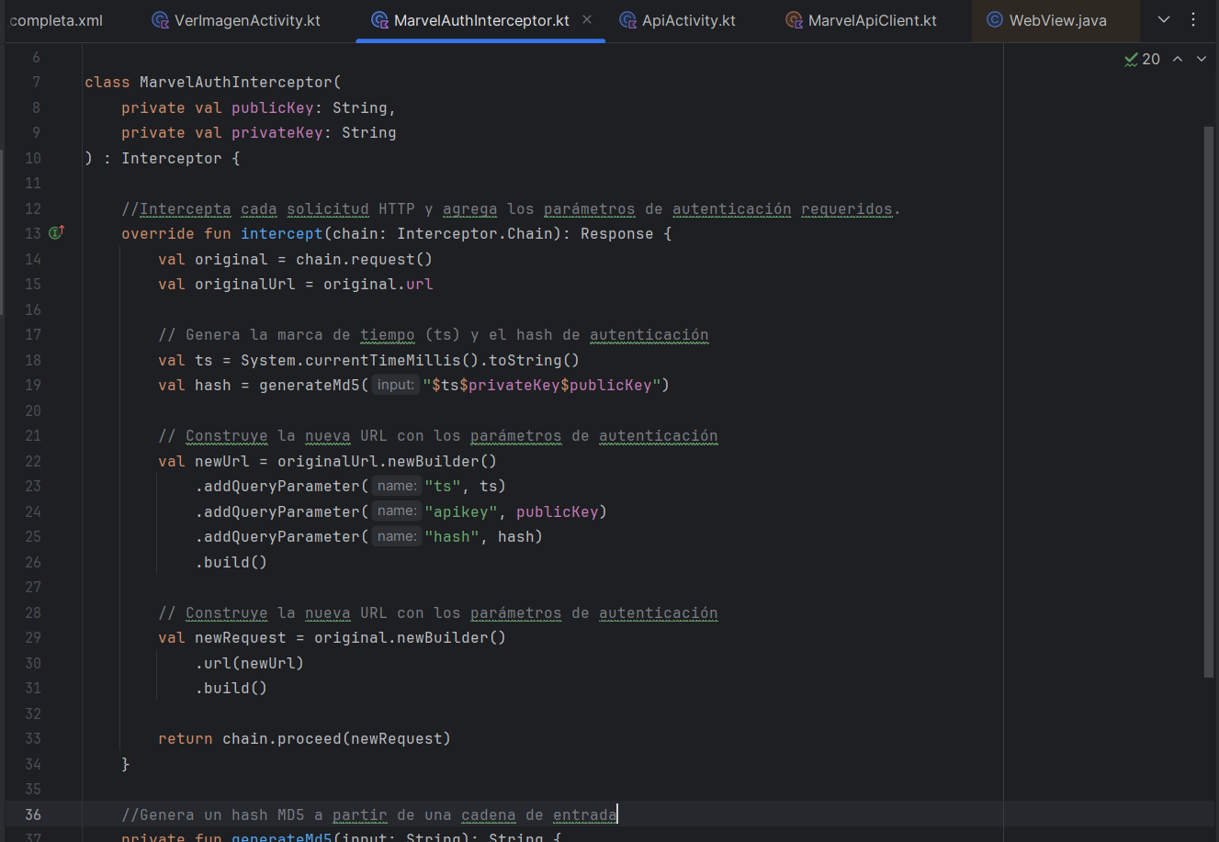
También es necesario la clase MarvelApiCliente:

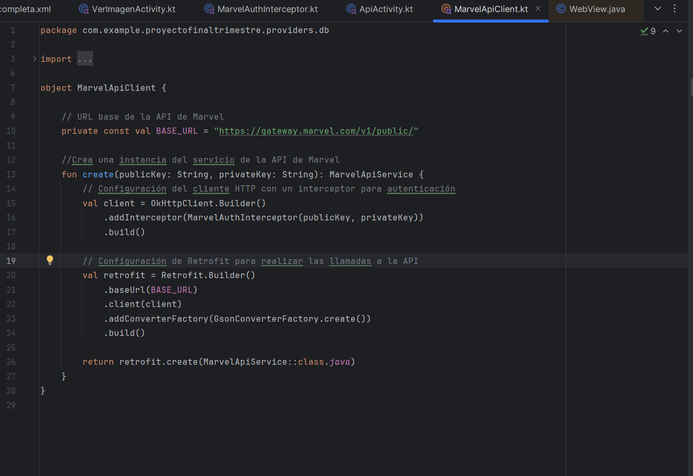

Luego introduciremos la clase CharacterMarvelModel que carga básicamente los personajes:

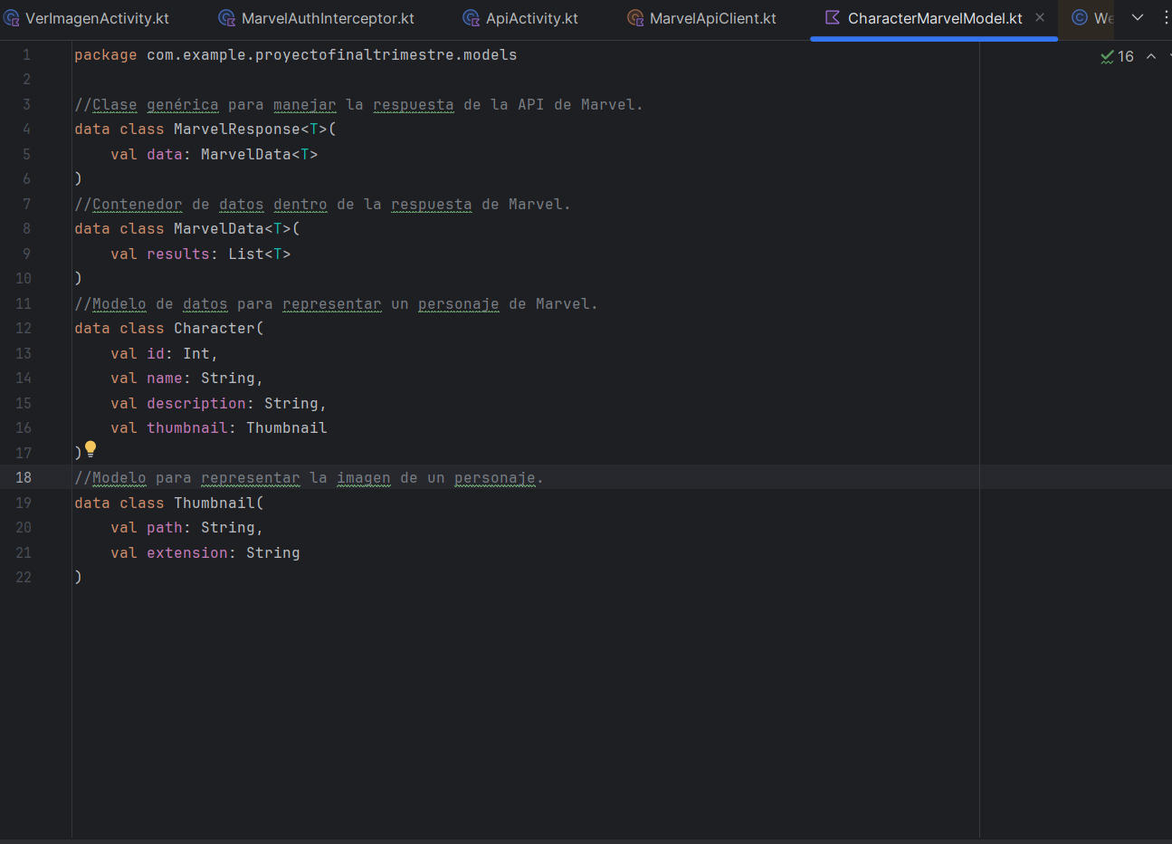
Y por ultimo crear las dos clases necesarias para cargarlas que son los adapters que son el apiAdapter y el apiViewHolder:

ApiViewHolder:

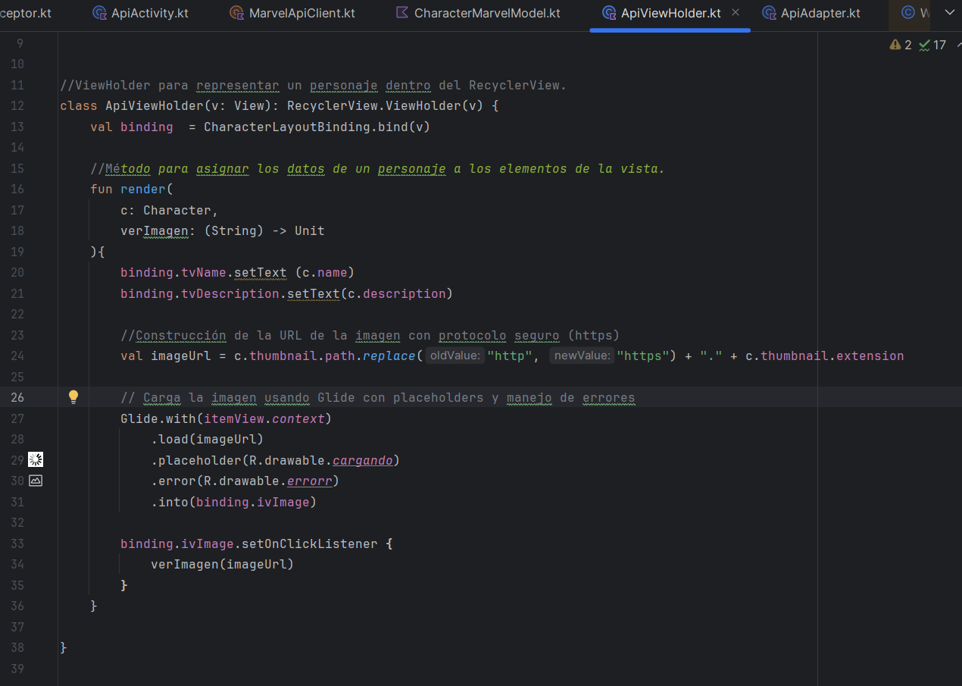
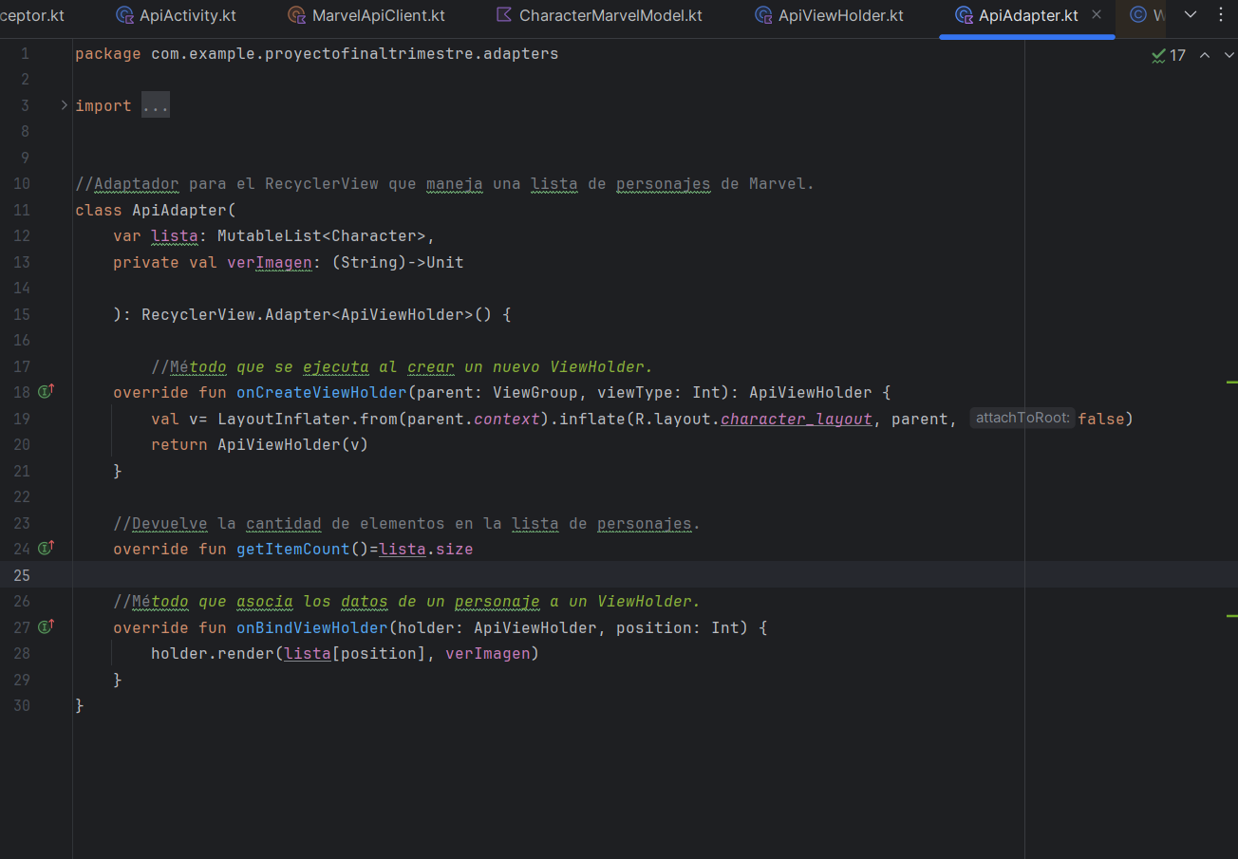
ApiAdapter:
En resumen lo que realiza dicha aplicación es crear una lista de 9 personajes que los carga de la api que cargado y nos va a mostrar el nombre de dicho personaje con una imagen y una pequeña descripción de el.

8. Creación de la aplicación Lista de la compra

Para la creación de esta aplicación lo primero que tendremos que hacer sera crear los distintos layout que vayamos a utilizar primeramente crearemos el layout llamado activity_main_compra que este llevara para poner el nombre del producto, un botón para poder agregar un producto y luego una lista para poder añadir los productos el layout quedaría de la siguiente manera:

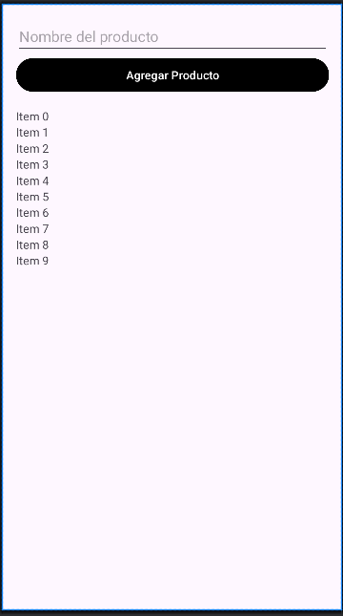

Y luego como ultimo layout crearemos el item_producto que este layout sera el que permitirá mostrar el nombre del producto y el botón para ponerlo como comprado o no comprado y poder borrar dicho producto quedaría de la siguiente manera:

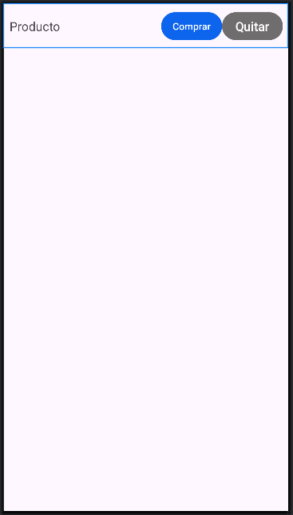
Para la funcionalidad de la aplicación emplearemos las siguientes clases, tendremos la clase ListaCompraRepository que gestionara la lista:
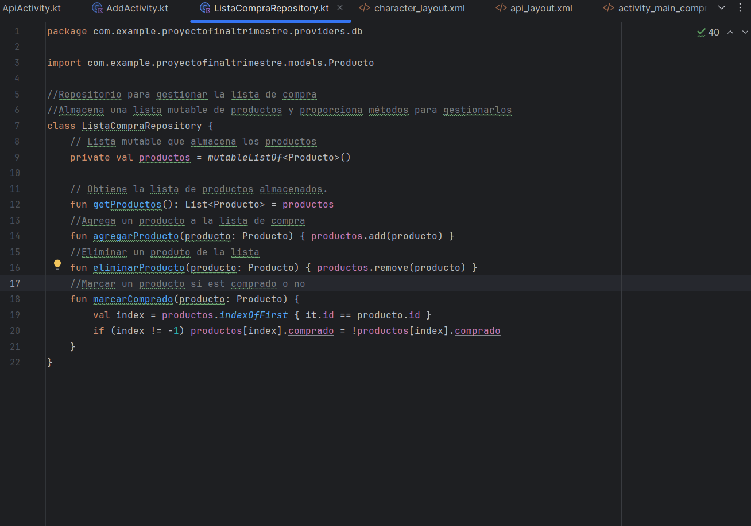
Luego tendremos que crear la clase Producto que representara un producto en la lista de la compra:
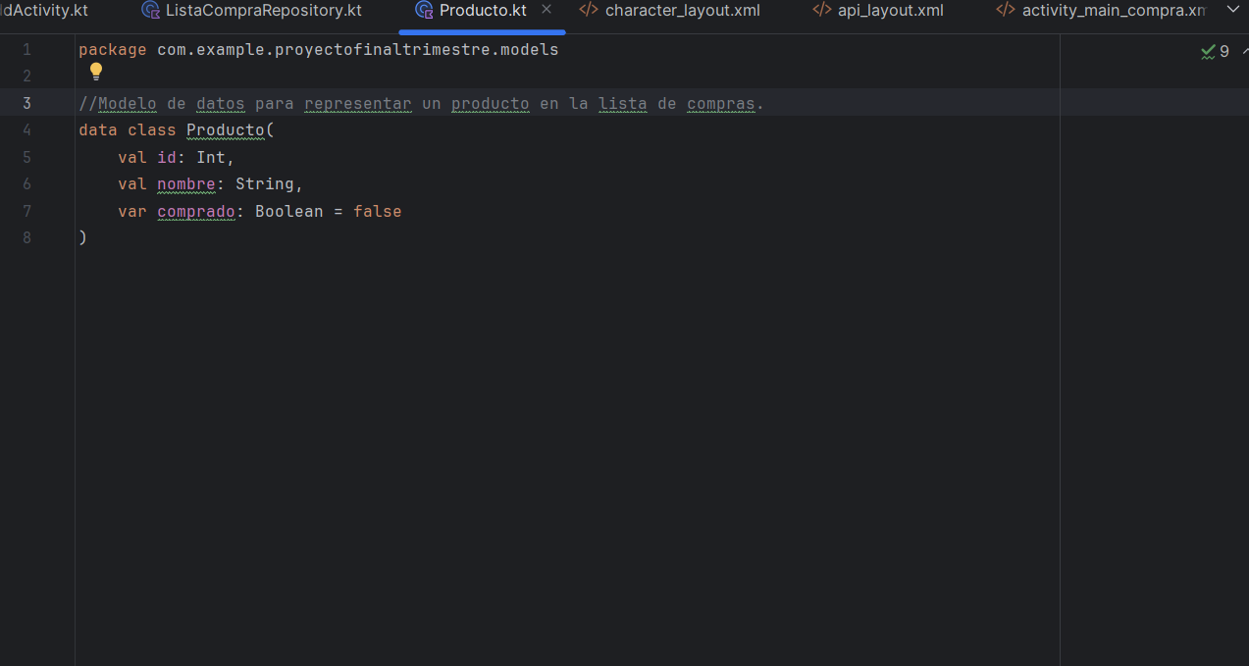

Luego tenemos que crear la clase compraActivity que nos permitirá visualizar, agregar y marcar productos como comprados:
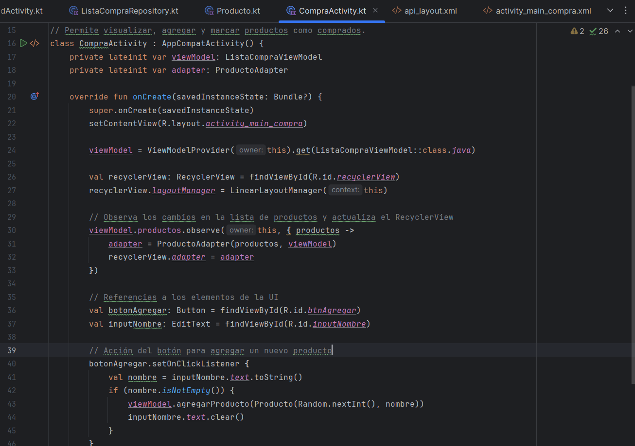

Y por ultimo crearemos la clase productoAdapter que se encargara de gestionar los botones:

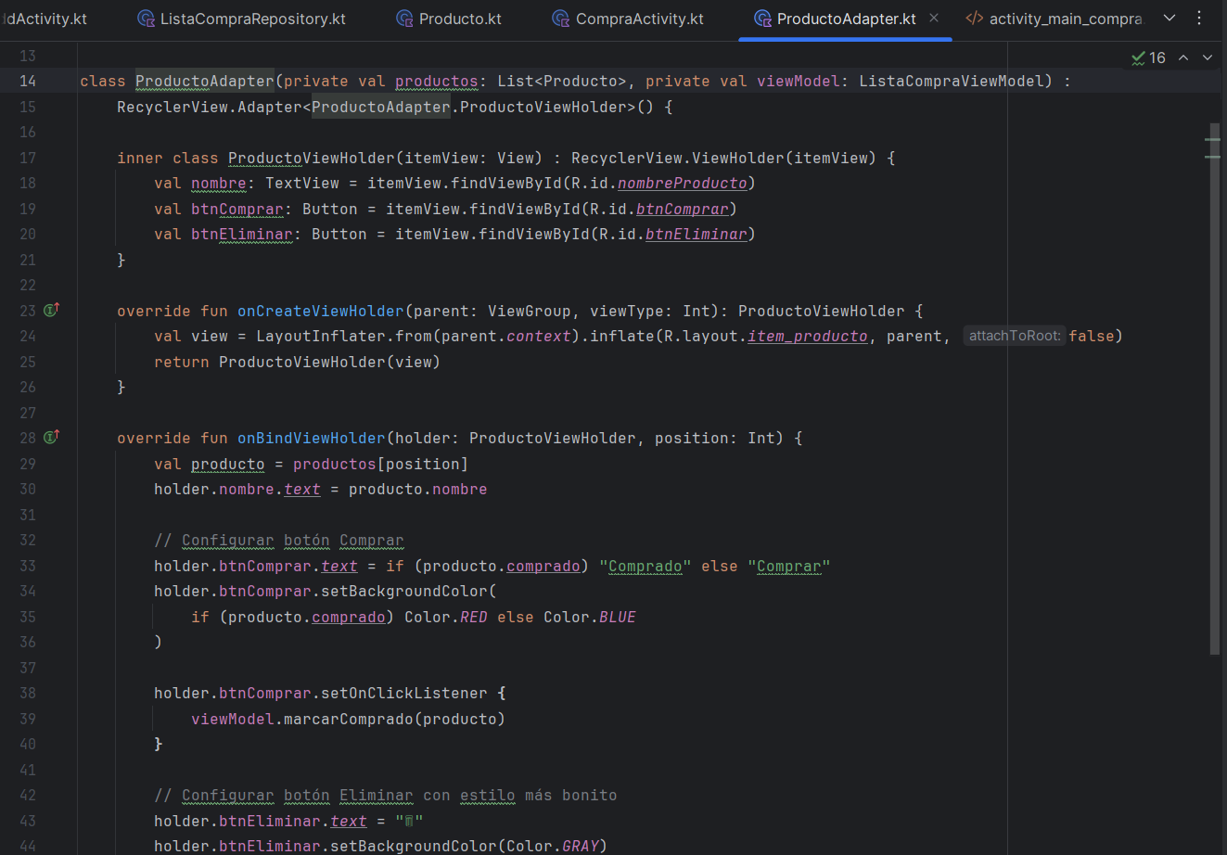

Lo que hace esta aplicación es lo siguiente lo que hará es pedirnos el nombre de un producto entonces nosotros le damos a agregar producto y se agregara a la lista que pusimos en el layout y asi con hasta 9 productos luego esos productos los podemos eliminar pulsando dicho botón, o también los podemos marcar como comprado pulsando también en dicho botón.

9. Creación de la aplicación Fragment

Primeramente lo que tendremos que hacer es crear los distintos layout que se van a utilizar para la aplicación que van a ser primeramente un frament_menu que va a contener las tres imágenes que va a llevar en la parte de arriba:

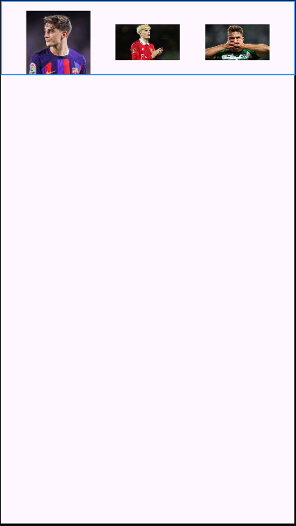
Luego el siguiente layout que tendríamos que crear es el fragment_inicio que este tendrá la primara imagen que mostrara nada mas cargar la aplicación que seria de la siguiente manera:
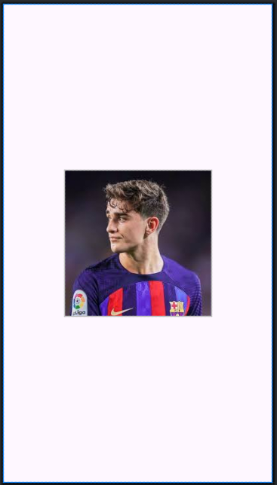
Luego crearemos el layout fragment_gyokeres que contendra la foto de dicho futbolista y a su vez lo mismo con fragment_garnacho:

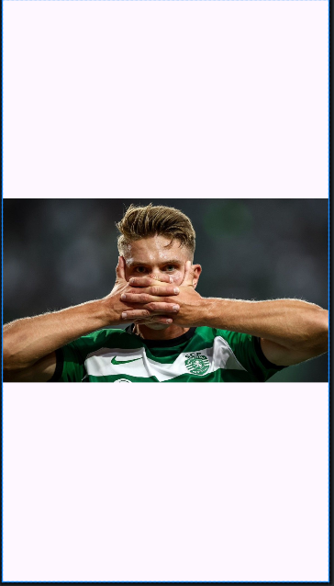
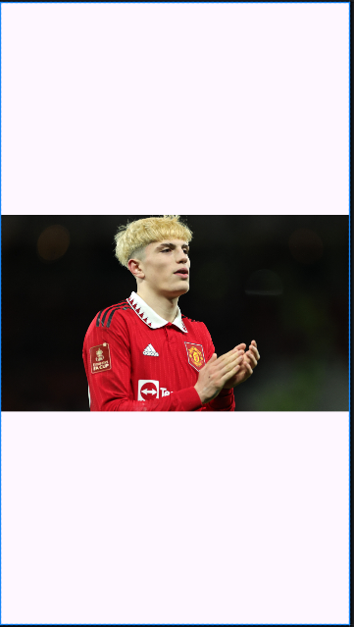

En cuento a la funcionalidad tendremos que crear las siguiente clases, primero crearemos la clase fragmentActivity:

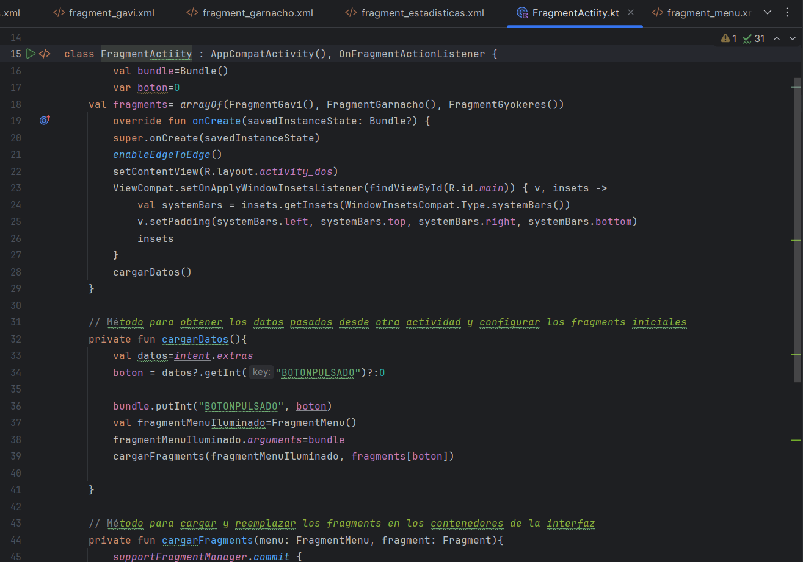

Luego crearemos la clase framentMenu que le dara la funcionalidad al menú:

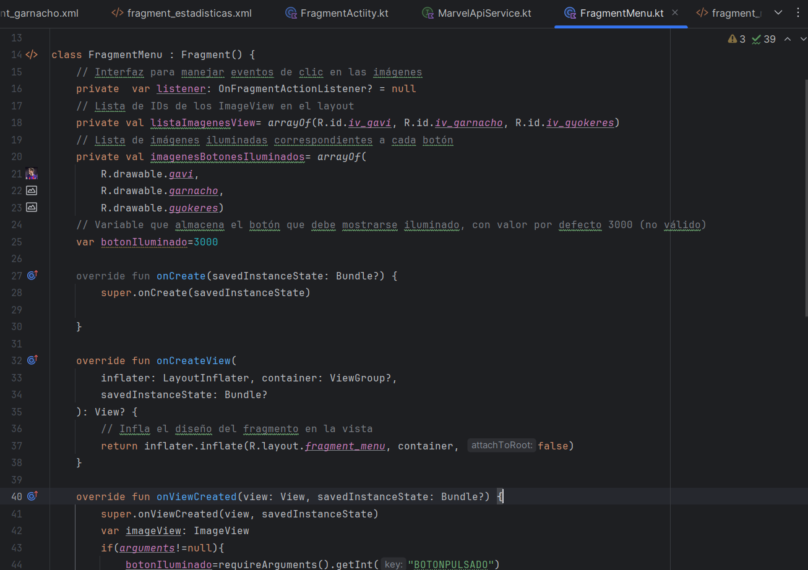
A su vez crearemos la clase FragmentIncio que dará funcionalidad al fragemnt_incio:

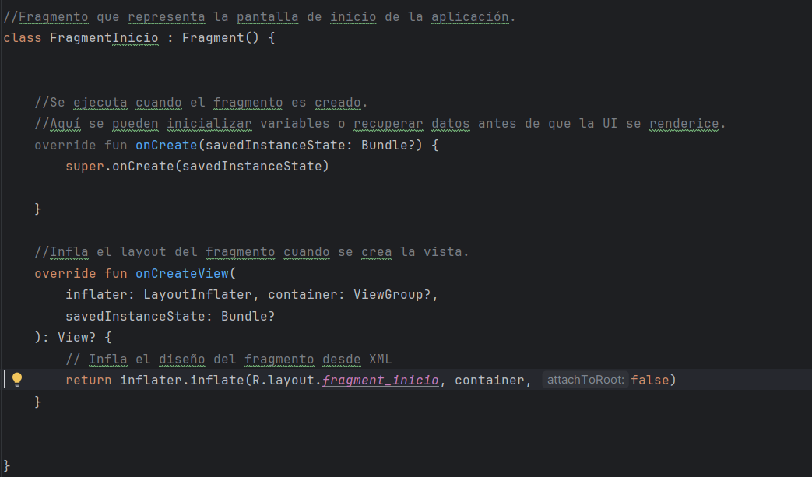
Y por ultimo crearemos las clases para darle funcionalidad a cada uno de los layout de cada futbolista que serian el FragmentGyokeres, FragmentGavi, FragmentGarnacho:

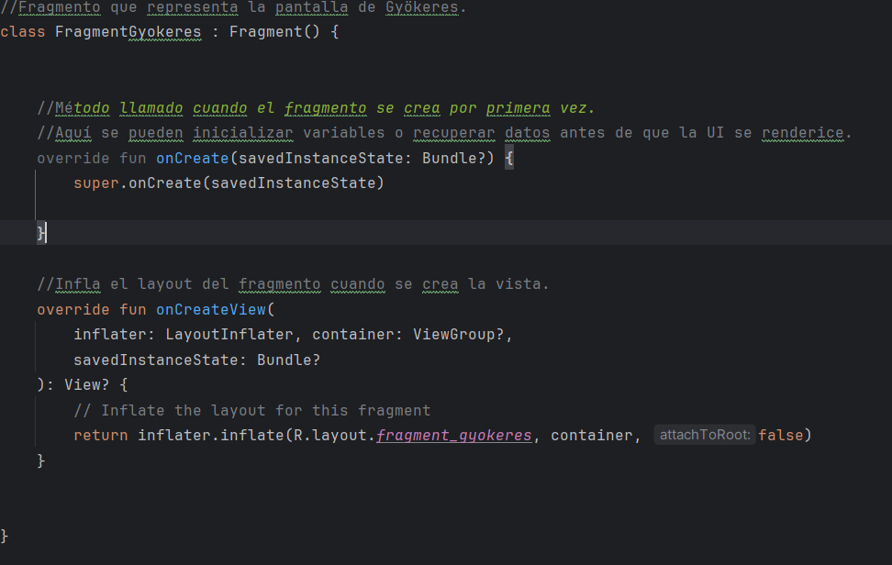
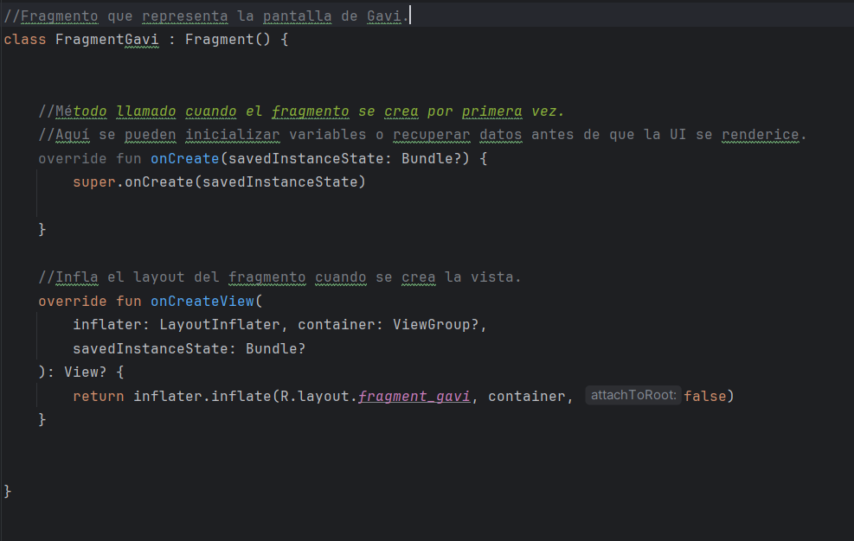

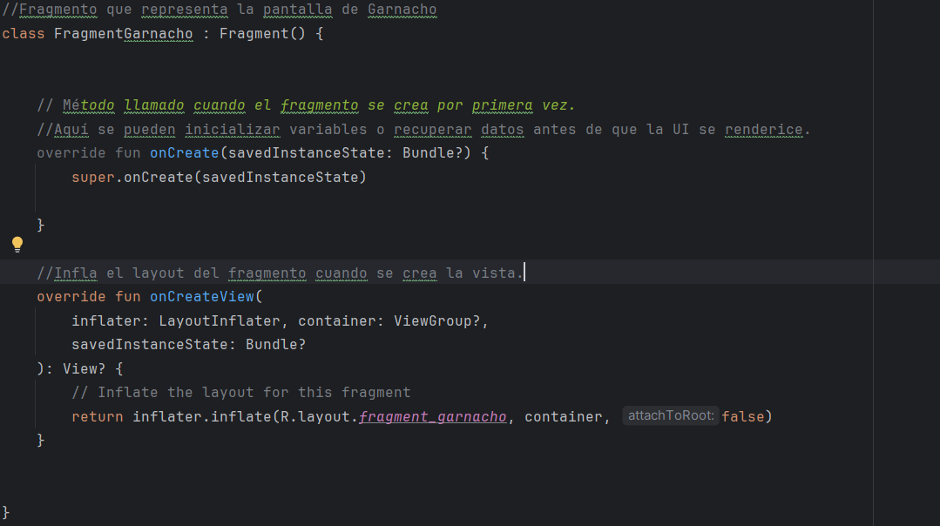

En resumen lo que hace esta aplicación es mostrar en la parte suèrior un menu con tres iamgenes y conforme vamos pulsando en ellas se pone en grande en medio de la pantalla de la imagen que hemos seleccionado

10. Creación de la aplicación sensores

Para la creación de dicha aplicación primeramente creamos los diferentes layout primeramente creamos el layout sensor con el diseño que nosotros nos guste mas en mi caso lo he echo de la siguiente manera:

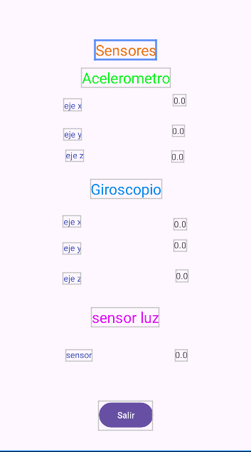

Ese es el único layout que tendríamos que crear, ahora nos vamos a la parte de la funcionalidad para que puedan funcionar los sensores, para ello vamos a crear la siguiente clase llamada SensorActivity que va hacer que funcionen los sensores:
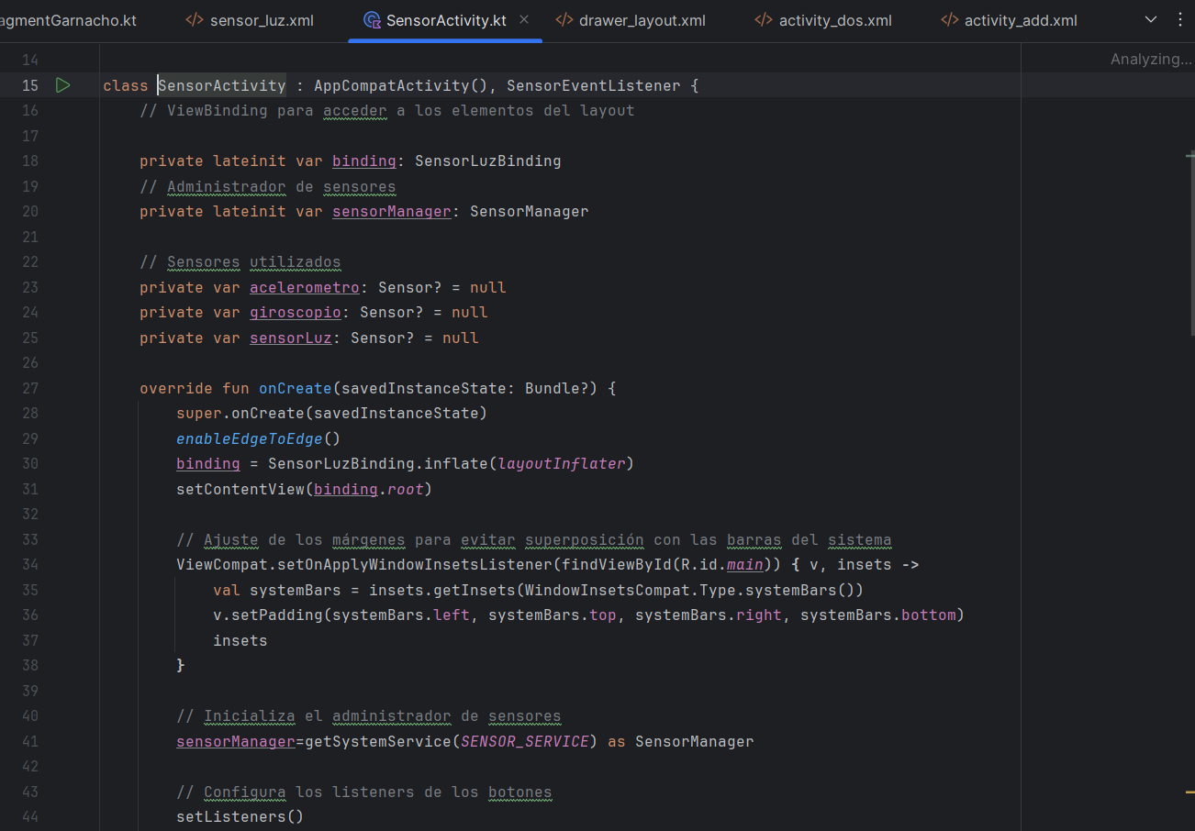
En resumen esta aplicación lo que hace es que cuando le das cierta cantidad de luz el sensor reconoce la luz y muestra en el layout la intensidad de luz que hay, y también lleva un acelerometro y un giroscopio que también muestra los valores que va tomando.

11. Creación de la aplicación audio y video

Para esta aplicación lo que tendremos que crear primeramente es el layout llamado video_layout y tiene que quedar algo como lo siguiente:
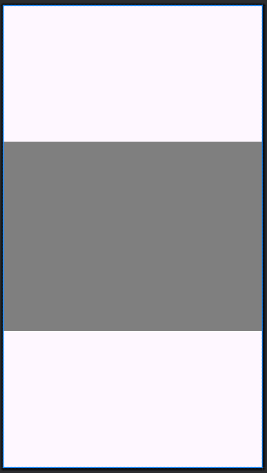

Ahora vamos a la parte de la funcionalidad que tenemos que crear una clase la cual yo he llamado VideoActivity:

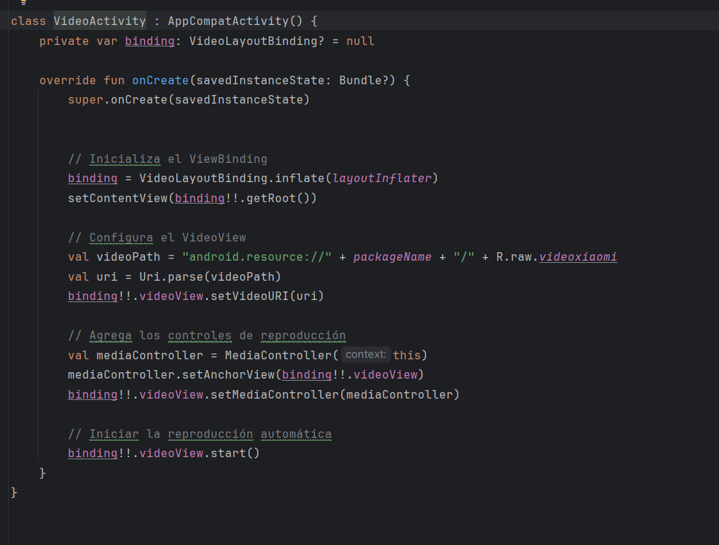

En dicha clase le pasaremos el enlace de un video y nos lo mostrara en el layout que hemos tenido que crear anteriormente

12. Creación de la aplicación gestión de tareas

Primeramente lo que haremos sera crear todos los layout que vayamos a utilizar primeramente creamos el layout principal que es el activity_main que debería quedar algo tal que así:

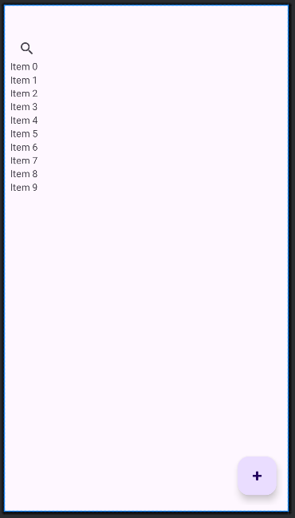
Luego crearemos el siguiente layout que seria el tarea_layout que seria cuando hemos creado una tarea en la lista del layout que hemos creado anteriormente se creara como una especie de tarjeta que es la que diseñemos en este layout y quedaría algo tal que así:

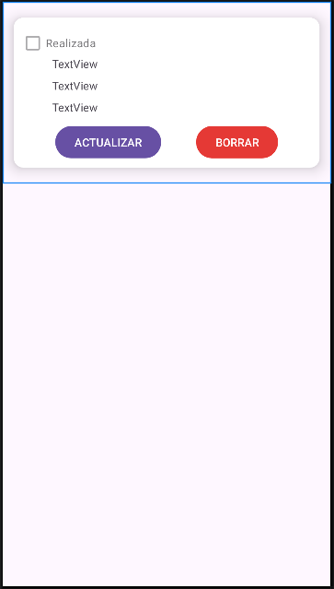
Luego crearemos el activity_add que es cuando pulsamos el botón de mas para añadir una tarea nos llevara al siguiente layout par poder rellenar la información que queramos que tenga nuestra tarea y quedaría de la siguiente manera:

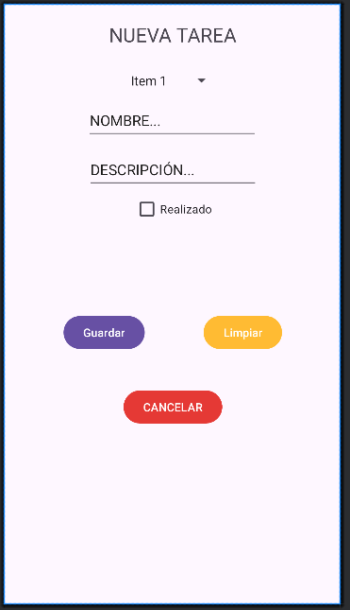

Y ahora vendría la parte de darle la funcionalidad a dicha aplicación y para ello necesitamos crear varias clases, primero crearemos la clase llamada MainActivity que es la clase mas grande y es la que va a contener casi toda la funcionalidad en el proyecto esta documentado el código de lo que realiza cada cosa:

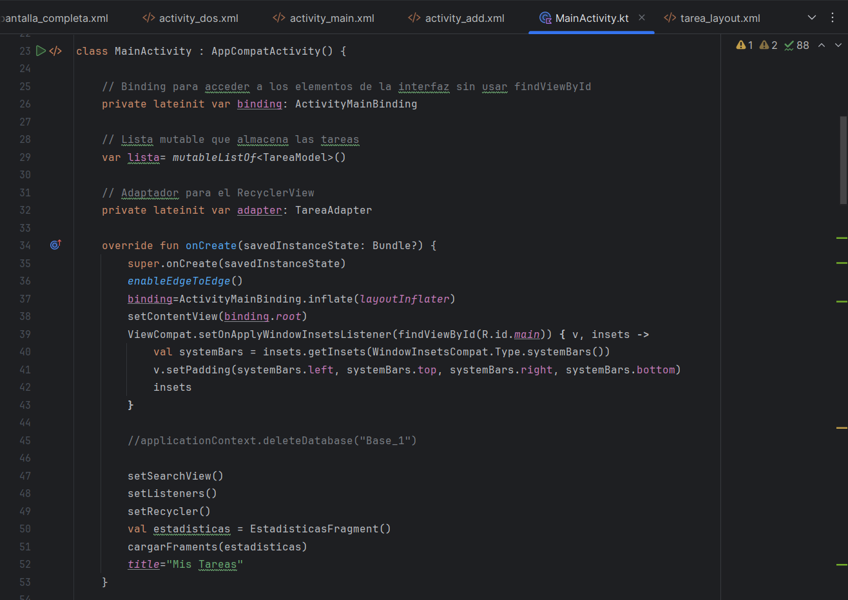

Luego crearemos la clase Aplicación que lleva la base de datos:
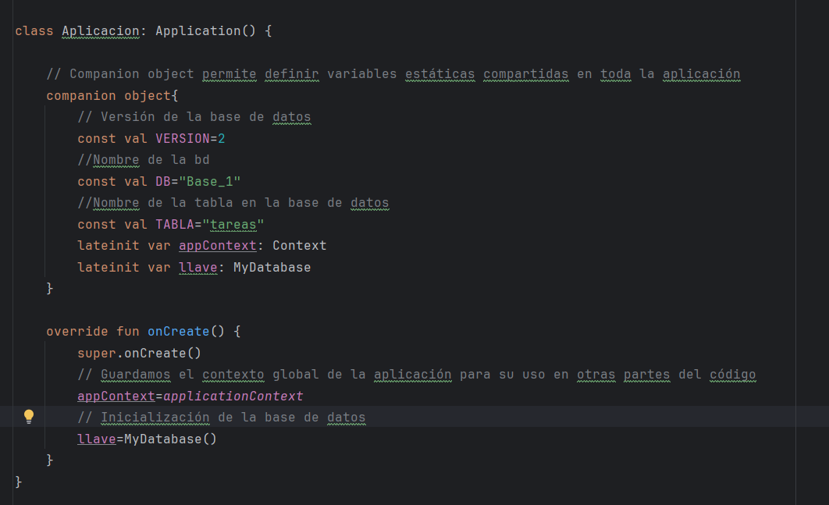
Luego crearemos la clase AddActivity que llevara la funcionalidad de todos los botones de guardar etc:
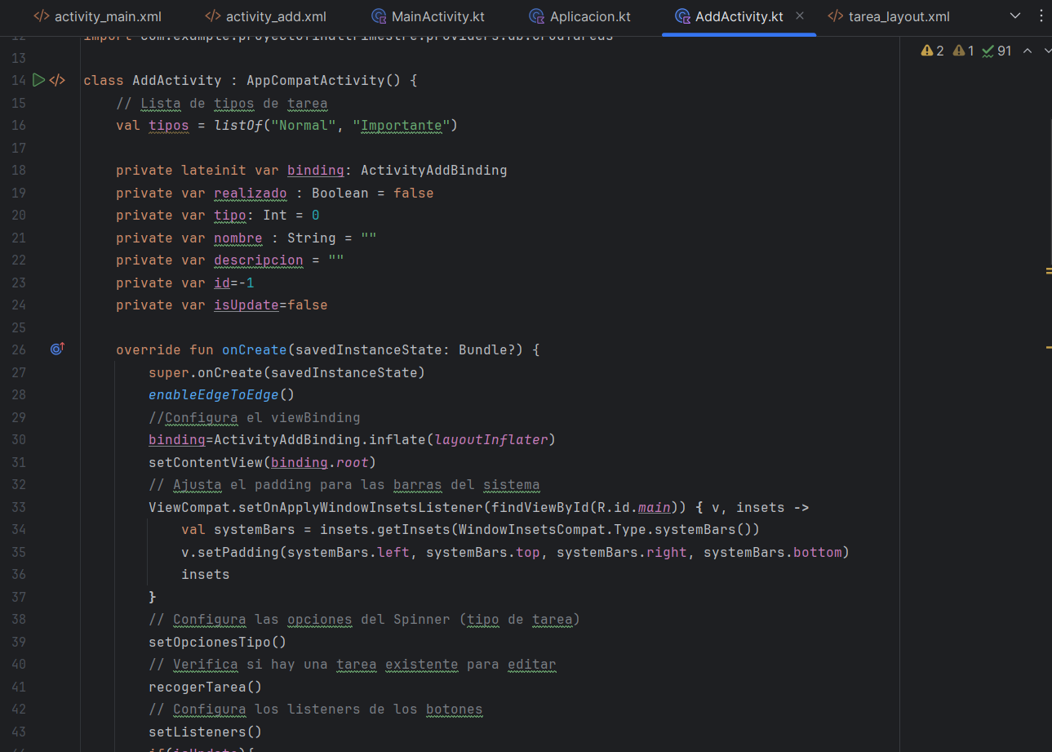
Y ya por ultimo paso crearemos las clases para utilizar el sqlite, crearemos la clase CrudTareas:
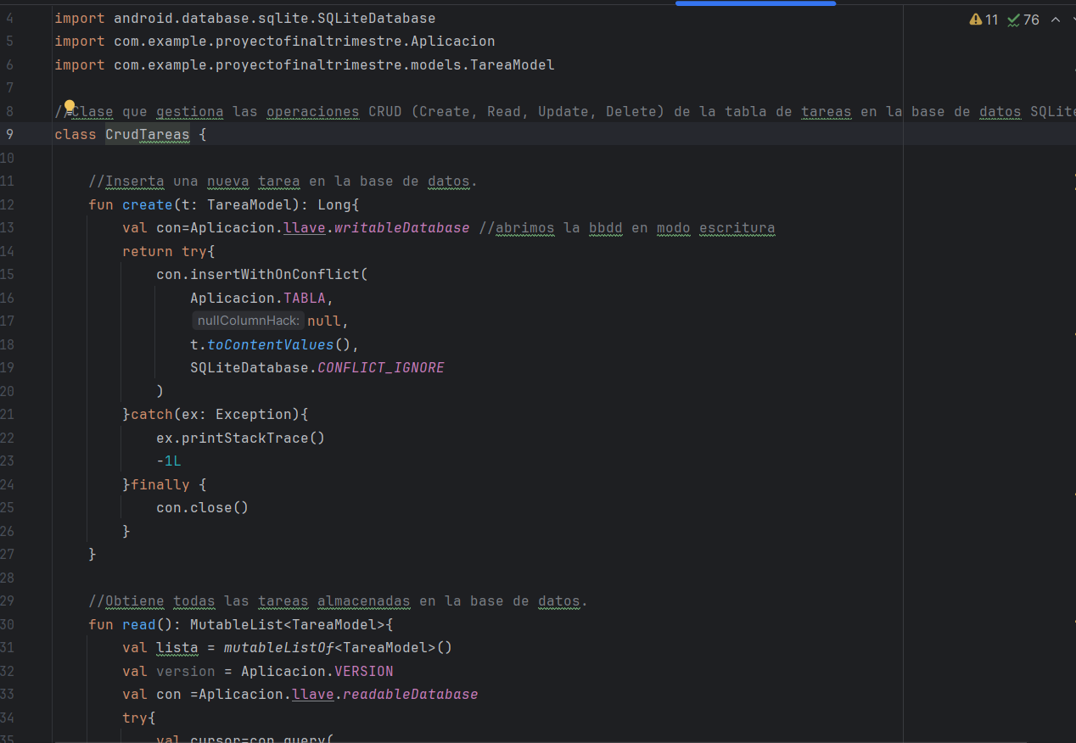

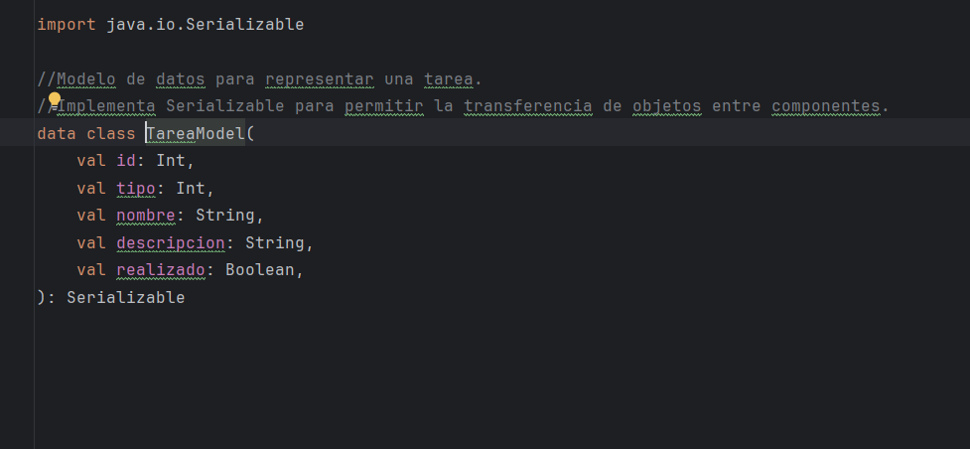
Luego crearemos la clase TareaModel para permitir transferencia de datos:
Y ya por ultimo crearemos las dos ultimas clases llamadas TareaAdapter y TareaViewHolder:

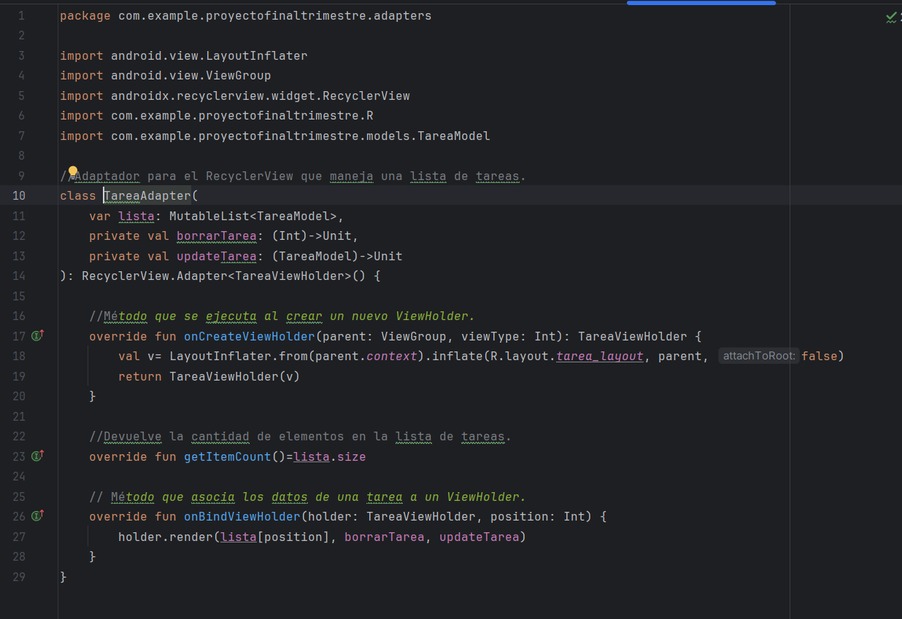
Luego por ultimo hemos tenido que agregar para la aplicación todas estas implementaciones:
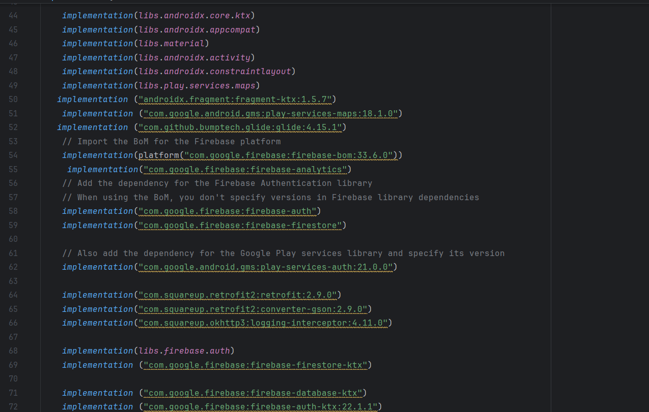
Y para las imágenes y videos empleados los hemos tenido que meter dentro de res en drawable:



